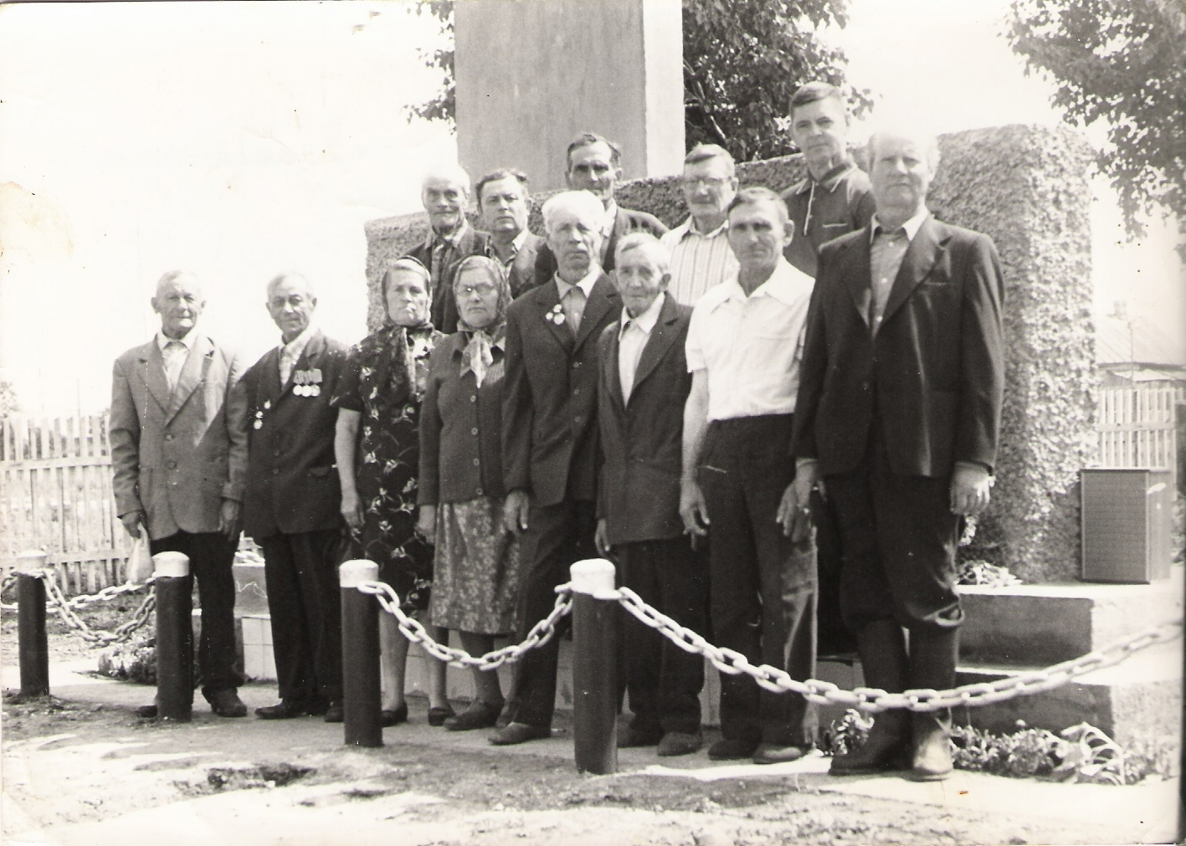

**Открытие Памятника погибшим односельчанам 1983 год**

***1-й ряд с лева на право***

***Рогожкин Федор Николаевич***

***Лисин Николай Васильевич***

***Гунина Анна Тимофеевна***

***Гагаркина Валентина Васильевна***

***Былинцев Петр Иванович***

***Асташин Федор Леонтьевич***

***Маркин Петр Артемьевич***

***Былинцев Александр Иванович***

***2-й ряд (вверху)***

***Поселягин Павел Иванович***

***Гунин Михаил Тимофеевич***

***Тихомиров Павел Иванович***

***Тырченков Николай Петрович***

***Герасимов Николай Иванович***